DĚJEPIS – 6.B: 27.4. - 30. 4. 2020

Moji milí šesťáci,

všechny vás po týdnu zdravím s prací na konec dubna. Většina z vás se mnou spolupracuje a poctivě mi posílá vypracované úkoly, ale stále nejste všichni. Připomínám vám tedy, že vaší povinností je plnit zadané úkoly. Netvrdím, že nic neděláte, ale je potřeba zadané úkoly průběžně vypracovávat a posílat ke kontrole! Podotýkám, že probíhá již 7. týden distanční výuky!

V minulém týdnu jste měli 2 úkoly: v dvojsměrce jste hledali 12 postav řecké kultury (dvě jsem vám napověděl) a v učebnici na straně 86 jste měli za úkol cvičení 1.
V přípravě na nový týden vám posílám správné odpovědi. Někteří jste to měli bez chyby, za což vás moc chválím!

A teď už práce na tento týden. Čeká nás první kapitola ze Starověkého Říma. Nejprve se podíváme na polohu a poté již na dějiny, které začneme dobou královskou.

Věřím, že vše zvládnet. Zápis si tradičně vytiskněte nebo opište, doplňte chybějící informace a pošlete (oskenováno/ofoceno) ke kontrole. Ale prosím, aby byl zápis hotový celý.

Opět mám pro vás nabídku od České televize: webové stránky ctedu.cz. Když budete mít možnost a chuť, vyhledejte si v dějepise ve starověku pořady o založení Říma.

Přeji vám i všem vašim blízkým pevné zdraví, hodně sil a dobrou mysl.

V případě jakýchkoli dotazů mě můžete kontaktovat na email: kolar@zshorni.cz

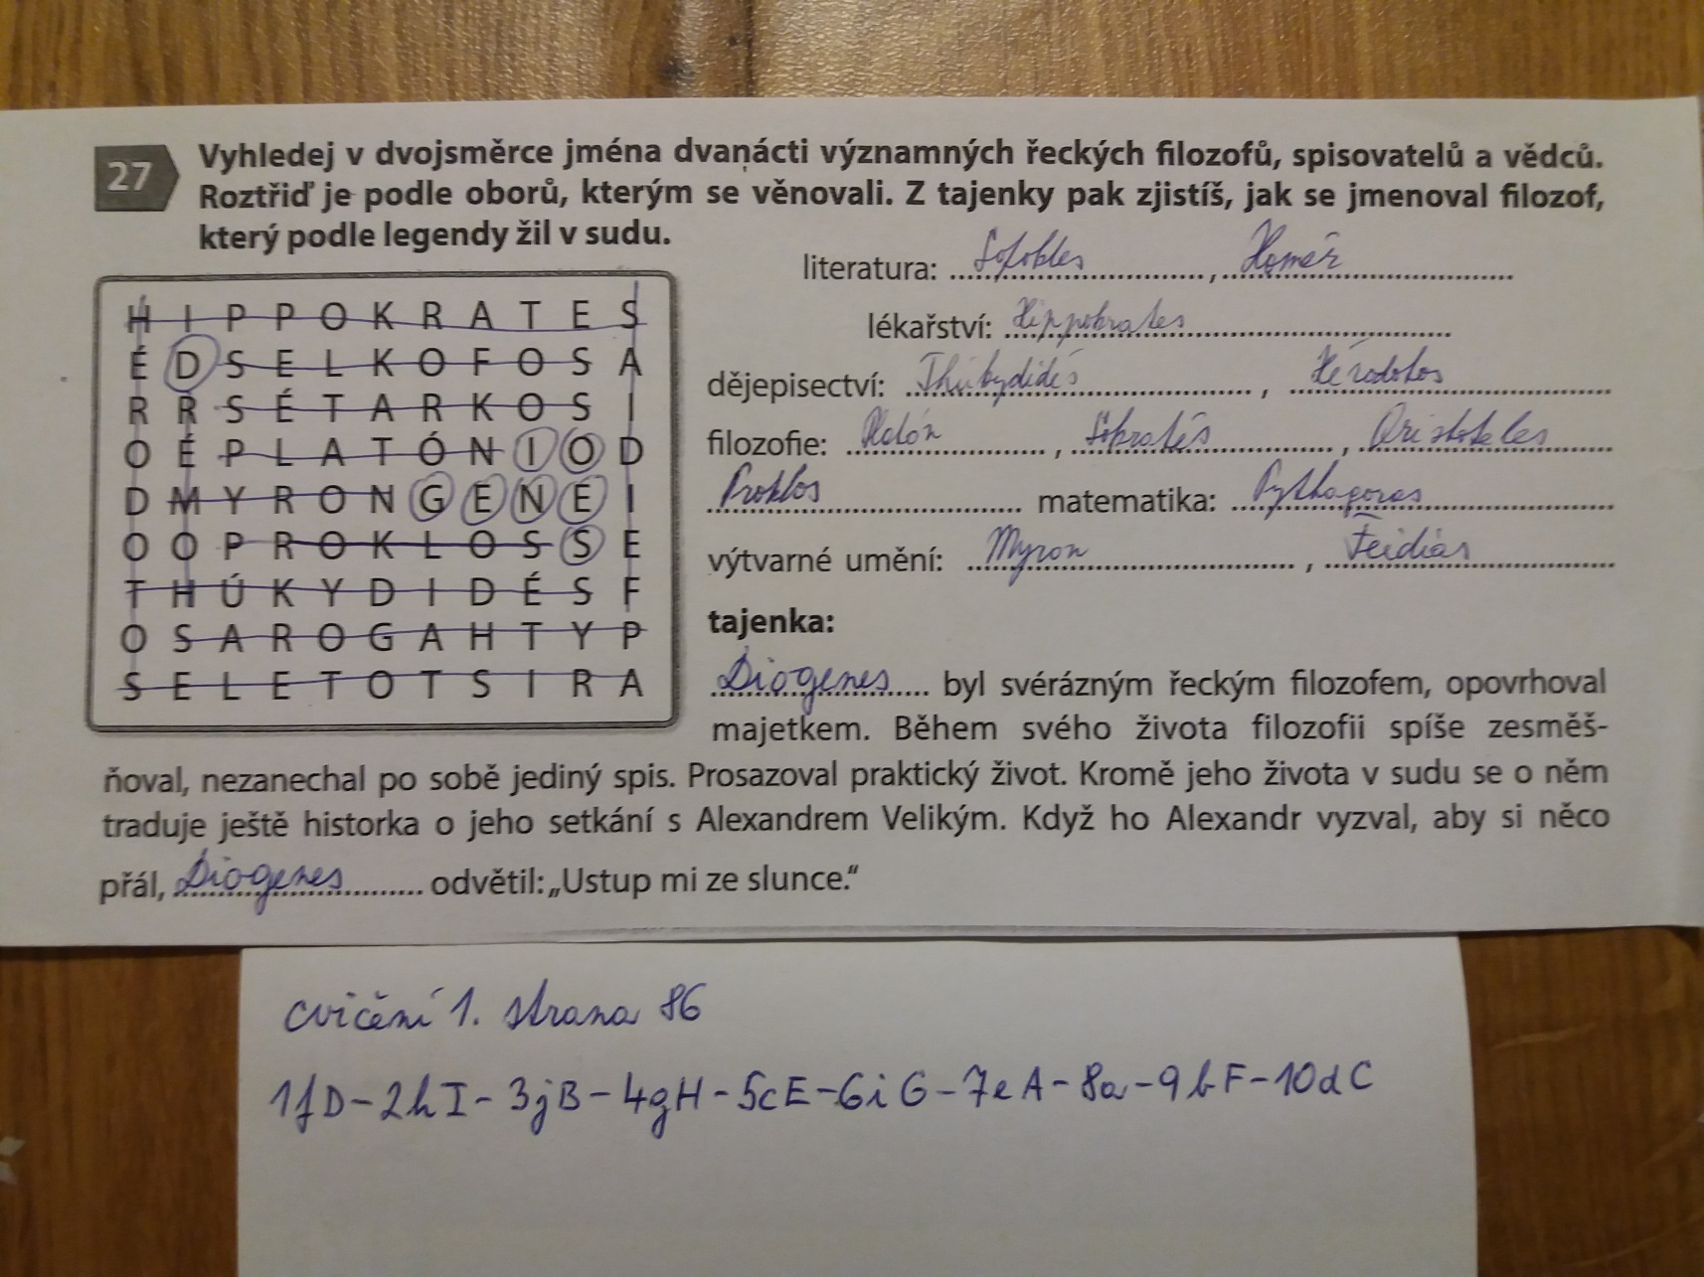

STAROVĚKÝ ŘÍM s. 88 - 91

Poloha:

- dnešní stát I.................., který se nachází na A......................... poloostrově a ostrovech S.................. a S...............

- osídlování od konce 2. tisíciletí př. Kr. kmeny I……..………, I...................., E....................., Ř.................

Doba královská:

- prvními obyvateli oblasti dnešního Říma byl italický kmen L……………., od něhož je odvozen jazyk l…………..

- tato oblast se nacházela na sedmi pahorcích nad řekou T………….

- podle pověsti bylo město Řím založeno roku .......... př. Kr. dvojčaty, která se jmenovala R................... a R.............

- na konci doby královské vládli v Římě panovníci e……………… původu, kteří vynikali např. v ………………….

…………………………………………………………………………………………………………………...

Rozdělení obyvatelstva:

- podle urozenosti (a původu) dělení obyvatelstva na p………………. a p………………
- popiš, jaký byl mezi nimi rozdíl!

